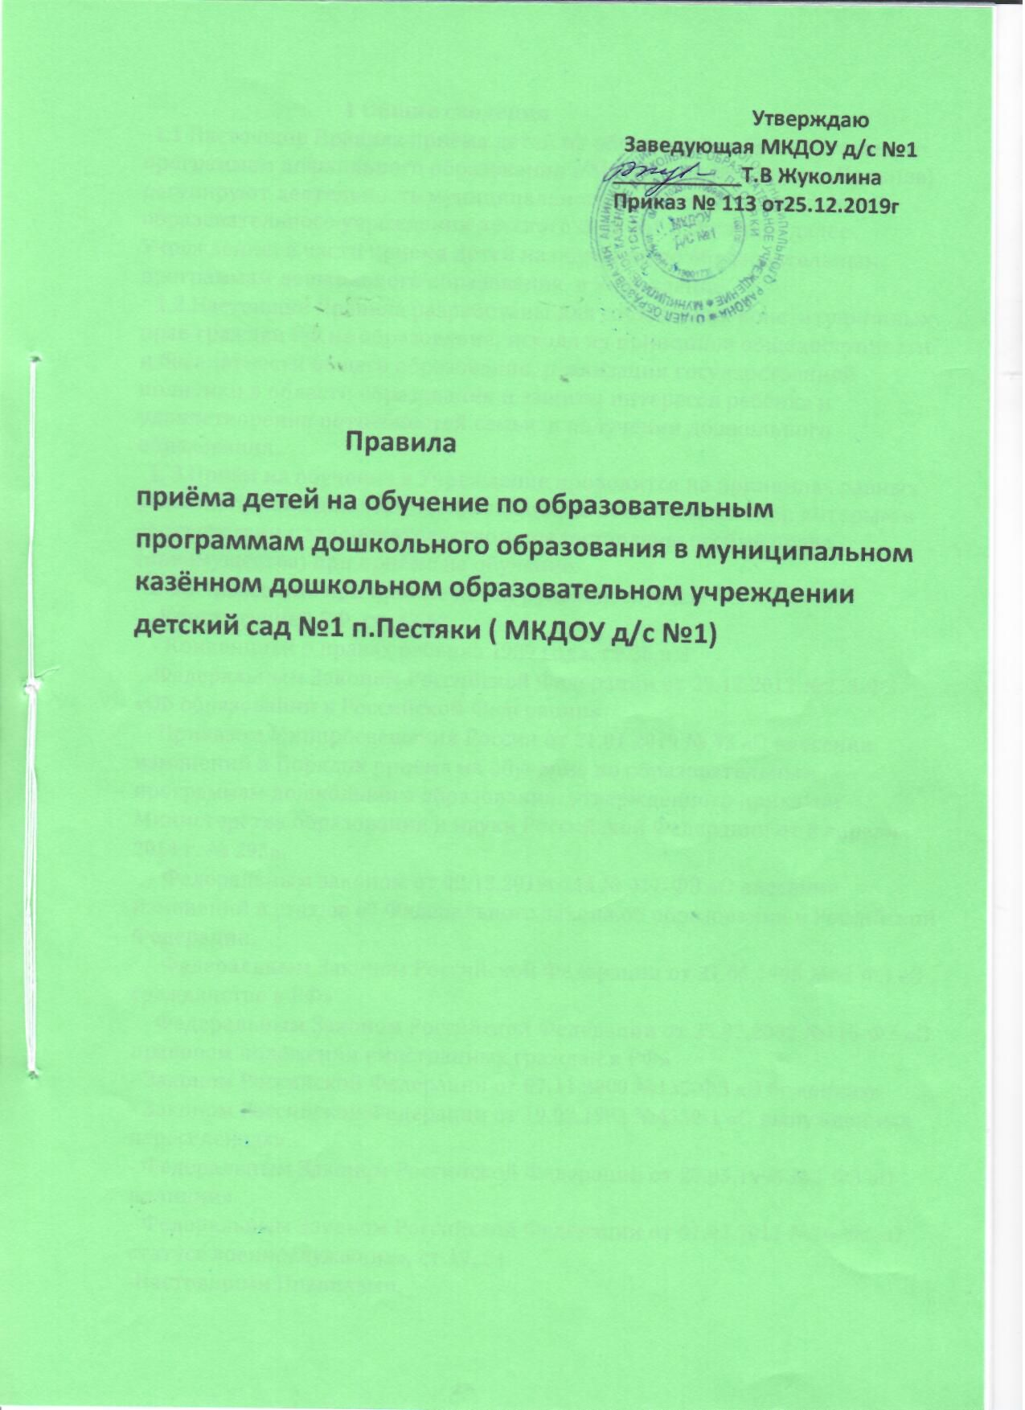

1. Общие положения
1.1.Правила приема (далее Правила) определяет порядок приема детей в Пестяковское муниципальное дошкольное образовательное учреждение детский сад №1 (далее учреждение ), реализующее основную образовательную программу дошкольного образования.
1.2. Настоящие Правила разработаны в соответствии с Конституцией Российской Федерации, Законом Российской Федерации от 29.12.12 № 273-ФЗ «Об образовании в Российской Федерации», Порядком приема на обучение по образовательным программам дошкольного образования, утвержденным приказом Министерства образования и науки Российской Федерации от 08.04.2014 №293,
1.3. Вопросы комплектования детьми организации, не урегулированные настоящими Правилами, регламентируются законодательством Российской Федерации, муниципальными правовыми актами Пестяковского муниципального района.

2. Учет детей, нуждающихся в предоставлении
места в учреждении.

2.1. Учет детей, нуждающихся в предоставлении мест в ДОУ , осуществляется заведующим ПМ детский сад №1.
2.2. Учет производится на электронном и (или) бумажном носителях с указанием фамилии и имени ребенка, даты рождения, даты постановки на учет и желаемой даты предоставления места в образовательной организации.
2.3. Учет включает:
- составление поименного списка (реестра) детей, нуждающихся в предоставлении места в образовательных организациях, в соответствии с датой постановки на учет и наличием права на предоставление места в образовательной организации в первоочередном (внеочередном) порядке (если таковое имеется). В зависимости от даты, с которой планируется посещение ребенком образовательного организации, реестр дифференцируется на списки погодового учета детей, нуждающихся в предоставлении места в образовательной организации в текущем учебном году (с 1 сентября) (актуальный спрос) и в последующие годы (отложенный спрос);
- систематическое обновление реестра с учетом предоставления детям мест в образовательной организации;
- формирование списка "очередников" из числа детей, нуждающихся в предоставлении места в образовательной организации в текущем учебном году, но таким местом не обеспеченных на дату начала учебного года (1 сентября текущего учебного года).
2.4. Постановка на учет осуществляется :
- на основании личного обращения родителей (законных представителей);
- по письменному заявлению (приложение 1) родителей (законных представителей) в адрес ПМ детский сад №1. Письменное заявление может быть направлено почтовым сообщением или по адресу электронной почты организации.
2.5. Для постановки на учет детей, нуждающихся в предоставлении места
в организации, при личном обращении, родители (законные представители) представляют в организации следующие документы:
а) документ, удостоверяющий личность заявителя (его представителя);
б) документ, удостоверяющий право (полномочия) представителя, если с заявлением обращается представитель заявителя;
в) свидетельство о рождении ребенка;
г) документ, подтверждающий право на льготное получение услуги отдельными категориями заявителей;
Согласие гражданина на обработку персональных данных в целях предоставления вышеуказанной услуги в соответствии с требованиями Федерального закона от 27.07.2006 №152-ФЗ «О персональных данных» (приложение 2)
2.6. Регистрация заявлений о постановке ребенка на учет для предоставления места в ПМ детский сад №1 ведется в автоматизированной системе учета - Электронный журнал учета детей, нуждающихся в предоставлении места в дошкольной образовательной организации.
2.7. Родителям (законным представителям), представившим документы о постановке на учет лично вручается уведомление (приложение 3) о регистрации ребенка в едином реестре очередности.
2.8. Список детей, нуждающихся в предоставлении места в образовательной организации с 1 сентября текущего календарного года, формируется не позднее даты начала комплектования муниципальных дошкольных образовательных организаций, установленной учредителем (с 1 августа по 15 августа текущего года).
2.9. Право на внеочередное и первоочередное предоставление мест в образовательных организациях определяется законодательством Российской Федерации.
2.10. Дети, родители которых заполнили заявление о постановке на учет для предоставления места в образовательной организации после установленной даты (после 15 августа), включаются в список детей, которым место в образовательной организации необходимо предоставить с 1 сентября следующего календарного года.
2.11. Исключение ребенка из списков очередности производится в следующих случаях:
1) по заявлению родителей (законных представителей);
2) при достижении ребенком к 01 сентября текущего года возраста 7 лет;
3) в случае принятия решения о зачислении ребенка в организацию.
2.12. При отказе родителей (законных представителей) или при отсутствии их согласия/отказа от предложенной организации изменяется желаемая дата поступления на следующий учебный год с сохранением даты постановки на учет. В данном случае место ребенку предоставляется при комплектовании детьми дошкольного возраста на следующий учебный год либо при наличии свободных мест в течение учебного года.

3. Комплектование образовательной организации
3.1.Комплектование ПМ детский сад №1 проводится
в срок с 01июля по 15 августа ежегодно, в остальное время проводится доукомплектование организации детьми в соответствии с установленными нормативами.
3.2. Количество групп в ДОУ на новый учебный год определяется приказом отдела образования исходя из их предельной наполняемости.
3.3. Списки детей, которым предоставлены места в ПМ детский сад №1, реализующего основную общеобразовательную программу дошкольного образования, утверждаются приказом заведующего ПМ детский сад №1 по состоянию на 15 августа текущего года.
3.4. При комплектовании ДОУ количество мест, предоставленных для льготных категорий детей, не может превышать количество мест, предоставленных для детей не льготных категорий.
3.5. Информация о комплектовании размещается для ознакомления родителей (законных представителей) на официальном интернет-сайте отдела образования администрации Пестяковского муниципального района , в ДОУ и средствах массовой информации.
3.6. В целях регулирования и оптимизации процесса комплектования ДОУ учредителем принимается решение о закреплении территории за муниципальными дошкольными образовательными организациями Пестяковского района, утвержденных муниципальными нормативно-правовыми актами.
3.7. Заведующий ПМ детский сад №1 обеспечивает прием детей, имеющих право на получение дошкольного образования, и проживающих на закрепленной за образовательной организацией территории.
Прием в организацию детей, не проживающих на территории, закрепленной за ПМ детский сад №1, осуществляется только после приема детей, указанных в п. 3.6. при наличии свободных мест.
3.8. В организацию принимаются дети в возрасте от 1 года
до 7 лет, проживающие (зарегистрированные) на территории Пестяковского муниципального района в порядке очередности, исходя из даты подачи заявления родителями (законными представителями) о постановке на учет для предоставления места в образовательной организации.
3.9. Дети с ограниченными возможностями здоровья, дети-инвалиды принимаются в детский сад только с согласия родителей (законных представителей) на основании заключения (рекомендаций) психолого-медико-педагогической комиссии.
3.11. Прием в ПМ детский сад №1 осуществляется по личному заявлению (приложение 4) родителя (законного представителя) ребенка при предъявлении оригинала документа, удостоверяющего личность родителя (законного представителя, либо оригинала документа, удостоверяющего личность иностранного гражданина и лица без гражданства в Российской Федерации. Примерная форма заявления размещается образовательной организацией на информационном стенде и на официальном сайте образовательной организации в сети Интернет.
Прием детей, впервые поступающих в ПМ детский сад №1 , осуществляется на основании медицинского заключения.
Для приема в ПМ детский сад №1:
- родители (законные представители) детей, проживающих на закрепленной территории для зачисления ребенка в ДОУ дополнительно предъявляют оригинал свидетельства о рождении ребенка или документ, подтверждающий родство заявителя (или законность представления прав ребенка), свидетельство о регистрации ребенка по месту жительства или по месту пребывания на закрепленной территории или документ, содержащий сведения о регистрации ребенка по месту жительства или по месту пребывания;
- Родители (законные представители) детей, не проживающих на закрепленной территории, дополнительно предъявляют свидетельство о рождении ребенка.
Родители (законные представители) детей, являющихся иностранными гражданами или лицами без гражданства, дополнительно предъявляют документ, подтверждающий родство заявителя (или законность представления прав ребенка), и документ, подтверждающий право заявителя на пребывание в Российской Федерации.
Иностранные граждане и лица без гражданства все документы представляют на русском языке или вместе с заверенным в установленном порядке переводом на русский язык.
Копии предъявляемых при приеме документов хранятся в ПМ детский сад №1 на время обучения ребенка.
Родители (законные представители) ребенка могут направить заявление о приеме в ПМ детский сад №1 почтовым сообщением с уведомлением о вручении, посредством официального сайта учредителя образовательной организации в информационно-телекоммуникационной сети «Интернет», федеральной государственной информационной системы «Единый портал государственных и муниципальных услуг (функций)» в порядке предоставления государственной и муниципальной услуги в соответствии с пунктом 8 Порядка приема на обучение по образовательным программам дошкольного образования, утвержденным приказом Министерства образования и науки Российской Федерации от 08.04.2014 №293.
Оригинал паспорта или иного документа, удостоверяющего личность родителей (законных представителей), и другие документы в соответствии с пунктом 3.11. настоящих Правил предъявляются заведующей ПМ детский сад №1 в сроки, определяемые учредителем образовательной организации, до начала посещения ребенком образовательной организации.
Заявление о приеме в ПМ детский сад №1 и прилагаемые к нему документы, представленные родителями (законными представителями) детей, регистрируются заведующей, в журнале приема заявлений о приеме в ПМ детский сад №1. После регистрации заявления родителям (законным представителям) детей выдается расписка о получении документов (приложение5), содержащая информацию о регистрационном номере заявления о приеме ребенка в ДОУ, перечне представленных документов. Расписка заверяется подписью заведующей ПМ детский сад № 1и печатью ДОУ.
Общий срок предоставления родителем всех документов, необходимых для зачисления ребенка в ПМ детский сад №1 составляет 1 месяц. В случае невозможности представления документов в указанный выше срок родители (законные представители) детей информируют об этом заведующего ПМ детский сад№1(на личном приеме, по телефону, по электронной почте) и совместно с ним определяют дополнительный срок представления документов.
Дети, родители (законные представители) которых не представили необходимые для приема документы в соответствии с пунктом 3.11. настоящих Правил, остаются на учете детей, нуждающихся в предоставлении места в образовательной организации. Место в ДОУ ребенку предоставляется при освобождении мест в соответствующей возрастной группе в течение года.
После приема документов, указанных в пункте 3.11. настоящих Правил, ПМ детский сад №1 заключает договор об образовании по образовательным программам дошкольного образования (далее – договор) с родителями (законными представителями) ребенка.
Заведующий ПМ детский сад №1 издает распорядительный акт о зачислении ребенка в ДОУ (далее – распорядительный акт) в течение трех дней после заключения договора. Распорядительный акт в трехдневный срок после издания размещается на информационном стенде ПМ и на официальном сайте в сети Интернет.
После издания распорядительного акта ребенок снимается с учета детей, нуждающихся в предоставлении, в порядке предоставления государственной и муниципальной услуги в соответствии с пунктом 8 Порядка приема на обучение по образовательным программам дошкольного образования, утвержденным приказом Министерства образования и науки Российской Федерации от 08.04.2014 №293.
На каждого ребенка, зачисленного в ПМ детский сад №1 , заводится личное дело, в котором хранятся все сданные документы.
3.12. В ДОУ учитываются условия формирования групп детей дошкольного возраста (от 1 года до 7 лет) на 01 сентября текущего года - начало учебного года:
- 1-я ясельная группа – дети от 1 года до 3 лет жизни;
- младше- средняя группа – дети с 3 лет до 5 лет жизни;
- старшая- подготовительная группа- дети с 5 лет до 7лет жизни;
Ребенок дошкольного возраста, родившийся в сентябре-ноябре, может быть зачислен по желанию родителей (законных представителей) в группу по возрасту на 01 сентября текущего года или в группу детей на год старше при наличии в ней свободного места.
3.13.По состоянию на 1 сентября каждого года заведующий ПМ детский сад №1 издает приказ об утверждении количества групп и списков детей по возрастным группам на новый учебный год. При поступлении ребенка в образовательную организацию заведующий ДОУ издает приказ о его зачислении.
Заведующий ПМ детский сад №1 несет ответственность за комплектование образовательного учреждения, оформление личных дел воспитанников.
3.14. Отчисление ребенка из ДОУ в течение текущего года осуществляется в следующих случаях:
1) по заявлению родителей (законных представителей);
2) по медицинскому заключению о невозможности посещать образовательное учреждение;
3) в иных случаях, предусмотренных действующим законодательством Российской Федерации.
3.15. Отчисление ребенка из ПМ детский сад №1 оформляется приказом заведующей об отчислении с указанием причины отчисления.
3.16. На время отсутствия ребенка в ДОУ по уважительным причинам за ним сохраняется место в ПМ детский сад №1 .
3.17. Уважительными причинами отсутствия являются:
1) отпуск, длительная командировка родителей (законных представителей) по их заявлению с указанием периода отсутствия ребенка;
2) болезнь (подтверждающая соответствующим документом), ребенка и (или) родителей (законных представителей);
3) временный перевод ребенка из одной образовательной организации в другую;
4) устройство ребенка на временное пребывание в организации для детей - сирот и детей, оставшихся без попечения родителей, на период времени, когда родители, усыновители либо опекуны по уважительным причинам не могут исполнять свои обязанности в отношении ребенка без прекращения их прав и обязанностей в отношении этого ребенка;
5) нахождение ребенка в лечебно-профилактическом учреждении;
6) карантин в ДОУ;
7) приостановление деятельности ДОУ для проведения ремонтных работ, санитарной обработки помещений, по решению суда, на основании актов органов государственного надзора (далее приостановление деятельности).
3.18. Об уважительных причинах (за исключением отпуска и длительной командировки, карантина, приостановления деятельности) родители (законные представители):
1) уведомляют ДОУ в течение трех рабочих дней с момента их наступления (личное заявление, почтовое отправление, электронная почта, телефон).
3.19. Прием детей на временно освободившееся место в ПМ детский сад №1 осуществляется заведующим ПМ детский сад №1.
3.20. На основании заявления о приеме ребенка временно в ДОУ и приложенных к нему документов заведующий ПМ детский сад №1 издает приказ о временном приеме ребенка в ДОУ.
3.21. На период временного приема ребенка в ДОУ за ним сохраняется место в соответствующем списке очередности на предоставление места в ПМ детский сад №1, реализующего основную общеобразовательную программу дошкольного образования.
3.22. Для осуществления контроля за движением детей в ДОУ заведующий ПМ детский сад №1 ведет Книгу движения детей (приложение 6).
Ежегодно заведующий подводит итоги и фиксирует их в Книге учета движения детей: сколько детей выбыло (в школу и по другим причинам), сколько детей принято в ПМ детский сад №1 в течение года:
- на 1 сентября за прошедший учебный год;
- на 1 января за прошедший календарный год.
3.23. Взаимоотношения между ДОУ и родителями (законными представителями) регулируются договором об образовании по образовательным программам дошкольного образования (далее – договор) с родителями (законными представителями) ребенка (приложение 7), включающим в себя взаимные права, обязанности и ответственность сторон, возникающие в процессе воспитания, обучения, развития, присмотра, ухода и оздоровления детей, длительность пребывания ребенка в организации, а также расчет размера платы, взимаемой с родителей (законных представителей) за содержание ребенка в ПМ детский сад №1.
3.24. Договор заключается в 2 экземплярах с выдачей одного экземпляра договора родителю (законному представителю). Договор не может противоречить Уставу организации и настоящим Правилам.
3.25. При приеме детей ДОУ обязан ознакомить родителей (законных представителей) со следующими документами:
- уставом;
- свидетельством о государственной регистрации юридического лица;
- лицензией на право ведения образовательной деятельности;
- основными образовательными программами, реализуемыми организацией;
- иными локальными актами, регулирующими деятельность ДОУ и затрагивающие права и законные интересы детей и родителей (законных представителей).
Факт ознакомления родителей (законных представителей) ребенка, в том числе через информационные системы общего пользования, с лицензией на осуществление образовательной деятельности, уставом ПМ детский сад №1 фиксируется в заявлении о приеме и заверяется личной подписью родителей (законных представителей) ребенка.
Подписью родителей (законных представителей) ребенка фиксируется также согласие на обработку их персональных данных и персональных данных ребенка в порядке, установленном законодательством Российской Федерации.
3.26.С целью ознакомления родителей (законных представителей) детей с правилами приема, Уставом ПМ детский сад №1, лицензией на право ведения образовательной деятельности и другими документами, регламентирующими организацию образовательного процесса, ПМ детский сад №1 размещает копии указанных документов на информационном стенде и в сети Интернет на своем официальном сайте.
На информационном стенде ДОУ также размещает информацию о документах, которые необходимо представить заведующей для приема ребенка в ПМ детский сад №1 и о сроках приема заведующей указанных документов.
3.27. Прием в ПМ детский сад №1 осуществляется в течение всего календарного года при наличии свободных мест.
3.28. Родителям (законным представителям) может быть отказано в зачислении ребенка в ДОУ при отсутствии свободных мест. Отсутствие свободных мест определяется как укомплектованность групп в соответствии с предельной наполняемостью, установленной в соответствии с требованиями действующего законодательства.
3.29.Заведующий осуществляет выдачу справок, подтверждающих отсутствие выделенного на ребенка (детей) места в организации для назначения и выплаты Управлением социальной защиты населения по месту жительства ежемесячного пособия по уходу за ребенком от полутора до трех лет.
3.30. Отдел образования осуществляет контроль за соблюдением Порядка комплектования детьми дошкольного возраста образовательной организацией, реализующей основную общеобразовательную программу дошкольного образования.

